广州汇登（汇智）信息技术有限公司
Convergent International Travel Development Co,Ltd
汇智国际旅游发展有限公司成立于2015年，在酒店批发行业迅速发展成长。目前跻身中国的国际酒店批发商前三。汇智为酒店合作伙伴搭建一个最专注的国际酒店和打包产品B2B分销平台，向旅行社、酒店代理、航空公司等同业提供最优质、最热卖的酒店和旅游资源。公司汇集了一批经验丰富的酒店、旅游、IT行业精英，主要成员从事酒店行业营销和运营均超过10年。
汇智以优质酒店为核心产品，通过全球布点直接采购酒店资源。这种方式直观甄选到热门和优质酒店，并保证拿到最高性价比的酒店+旅游产品组合。目前酒店直采率超过70%。
汇智在重点直采国家和地区成立了公司，并安排了大量的产品采购人员驻点。特别是在泰国、马来西亚、印尼、越南、日本、法国这几个国家，汇智与酒店的建立了良好的合作关系，拥有非常强的采购谈判能力和产品价格优势。

公司的办公地点分别在 广州 梅州 深圳
主要有产品，收益，操作，财务，人事，运营，渠道，技术等等部门。

我们主要了解一下产品和收益还有操作的职能
产品：负责开发新的酒店资源并拿到有竞争力的合约/配额房/促销等
收益：主要负责把控价格，把自己的酒店资源铺货到各个渠道(在线旅游网站)
进行售卖。根据酒店销售表(Stop sale )控制好房态。
操作：主要日常就是和酒店查房态，发订单给酒店/第三方渠道做预定，追酒店确认订单
并确认订单给客人。

我们公司的主要售卖平台是携程，由于此平台售卖机制和对供应商考核比较严格，所以我们公司对应携程有不同的身份马甲，以此获得更多售卖的机会。
马甲分别有：丁丁，CIT, 盛景，度假，wisdom.

除此之外我们也合作了很多其他的平台，如去哪儿，飞猪，途牛，道旅，好巧，同程艺龙等等。

- OP工作内容
A 承接订单
B 处理售后
C二次确认订单
A part 承接订单

订单是分保留房和非保留房。
※保留房 即时确认订单。必须给房给客人，如果订单不能确认，则会产生赔付。我们产品和酒店谈合约的时候，通常会要到每天一间或者多间的配额房（allotment）,就是酒店在没有关房的情况下，一定要给我们房间的。

※非保留房 待查订单。就是我们要通过电话或者邮件的形式和酒店预订部查即时房态，如果有房我们就可以确认给客人，如果没有房，我们争取房间，真的拿不到房间的时候反馈给该酒店的收益或者产品处理。

订单状态也分直连订单和非直连订单。
直连订单是通过技术对接，订单直接进入我司HOP系统，可以认领操作的订单。
非直连订单是没有对接到系统，通过代理商e-booking系统收单，需要手工录入我司HOP系统的订单。

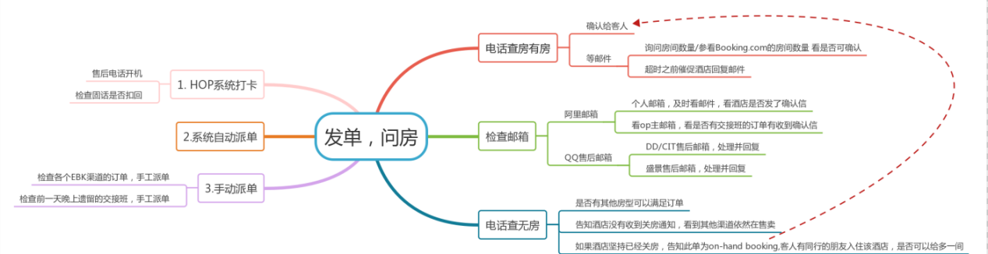

还有转正订单

OP承接工作流程
- 认领订单
自动派单则是上班打卡，点击上班状态，自动会每分钟跑一次，如有未认领的价格源为直采的直连订单订单会自动派发。
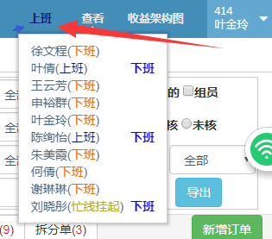
非自动派单则是把没有直连到系统的订单，如代理商ebk系统里面的订单
- 2.核对订单必要选项信息，3.发订单给酒店，
4.待查订单问房{有房确认给代理，无房反馈给收益} ps.如果没有房，和酒店核实清楚同时间段其他房型
5.追酒店确认信（邮件/电话形式）
6.收到确认信之后，转正订单，核对发票，选相对应付款日期
（如果是手工订单的话，按照系统提示必选项填写相对应信息后发单按照以上流程操作）

♥打电话问房要点和大概话术如下：自我介绍公司，名字 （务必标明是agent 的身份）
查房，酒店名字，日期，房型，数量 ，保留房间(客人名字～在线做单) 记录名字

may i speak to the reservation department ?
this is Michelle speaking call from Travel agent /Wholesales agent Hong Kong convergent international travel.
Is there the reservation of Holiday inn Bangkok?could you help me to check the room is available or not ?
the guest check in from....to../.....room/
Please keep the room for my guest Lilian.
(Could u help to process this booking on line?)
I will send email for you to book the room if the guest ensured .And then pls help me to confirm it.
by the way.may i have your name
thank you.

♥♥当我们问到预订部没有房的时候，要使用追房技巧。
通常酒店预订部和前台都会有up selling的业绩指标，所以我们在查低级房态紧张的时候，有些酒店会认为你是直客，或者不愿意给房给你，告知你满房，推荐更高级别的房型给你。

建议在处理一些房间数量较少，没有准确房态以及合作关系不太密切的酒店时，打开携程／booking.com 等参考入住日期的房态。问房后，如果酒店告知无房或者只有高级房型（而同时携程或 booking.com 等 OTA 有房），可告知酒店，在 OTA 渠道上仍然有房，询问能否尽量给我们安排房间。
此处涉及到酒店价格体系问题，一般来说酒店价格体系分为下列部分，价格从上往下递减。
Rack Rate – 门市价，针对 walk in 客人／酒店官网预定。

Discount Rate – 前台折扣价

OTA Rate – 以 booking.com／Agoda 为代表的在线订房网站，一般是酒店的
best Available rate 以返佣的形式盈利。
Agent（wholesales）Rate – 旅行社／订房中心／代理价 －－我们处于这个档次
Cooperate Rate 公司协议价
Meeting Rate – 会议价格
Group Rate – 团体价格
Special Rate － 特殊价

房间留给自己官网或者 ota 高价售卖。如何巧妙拒绝 up sell 高级房型／说服酒店给我们安排房间，可参考下列回答。
- 说明我们要通过下线代理联系客人，沟通等待过程中，客人随时会取消预定：
As we need our sub-­‐agent to contact the guest, if guest waits for long time, they may cancel booking, would you please help to arrange rooms for us.
② 我们不接受 up sell 高级房型，因为客人预算有限。
It is hard to convince guest to book higher room category as guest has limited budget.
③酒店不给我们房间，但是其他代理／ota 有房。要尽量说服酒店从留给酒店官网／ota 的房量里释放房间给我们。如果合作深入的酒店可表明我们合作很久了,第一次开单的酒店更要强调这是第一次合作，非常珍惜这次机会。
We just checked Ctrip/booking.com/agoda, OTA is still selling your hotel. Would you please release 1 or 2 rooms for us from OTA channel? We have been working with your hotel for long time/ It is our first booking order for your hotel, we really want to successfully deal this booking.
④有一种情况是，我们手上的合同价不好，酒店发了关房通知，收益没关房其他代理关了，所以订单流入我们这里。这时候询房要强调，我们的合同价一直比其他代理高，如果我们价高还没房给我们，那么会影响我们以后的合作，请酒店通融。对于不规范的酒店来说，通常给 wholesales agent 之间的价格也有高低之分，你价高一般拿到房间的机会也很大。酒店除非真的全满了，一般有生意来也是不会拒绝得。
Actually our contract rate is higher than other agent of your hotel. It is really hard for us to push your hotel if no room for us. Please help to arrange room for us. ＋ We do value every chance to push booking for your hotel.

⑤op 疑惑的一点在于，为什么有时候收益找销售能拿到房间，op 问不到。因为很多时候销售是直接从 ota 渠道放房或者免费升级给我们，而很多预订部底层员工是没有这个权限的。如果这个情况多，比如像我的普吉岛卡利姆温德姆一样，一找销售就肯定有房的。可让收益在系统备注对接的销售人员名字，op 在问房时候，可直接放大招报销售的名号出来，一般成功几率较大。
We used to contact with your sales manager/DOS xxx to confirm the rooms, can you help us for this?

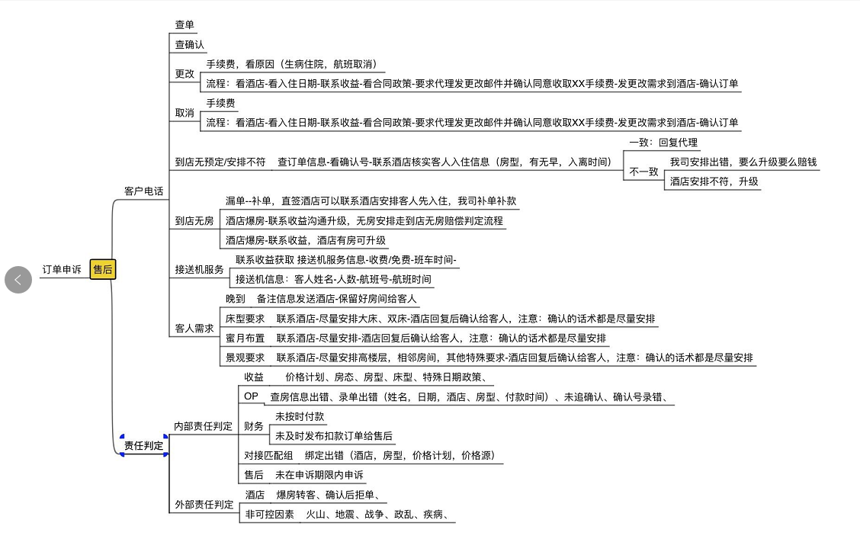

B part 处理售后（不断地查阅相关的售后邮箱以及各个QQ处理群）
1.入住前订单
♥♥通常代理会提到客人入住需求，比例尽量安排大床 高楼等等，首先备注给相应酒店，并回复代理。King bed prefer. high floor prefer. honeymoon decorate prefer.
eg
Dear RSVN,
Warm greetings from THAILAND CIT!
Regarding this booking,our guest prefer the room with free honeymoon decaration ,pls arrange the special service for the guest if possible .Thank you very much!

♥♥未到店/到店查无预定，这种情况马上核对订单是否定错日期/漏发/名字是否有无，如果正常订单提供酒店确认号给代理/客人查询

♥♥到店无房，首先核实系统订单是否有单，是不是漏单，酒店是否确认给我司。然后和酒店核实尽量原订单安排给客人。如果爆房，只能按照各代理的流程处理。

♥♥处理酒店催款的回复
提前七天付款 （正常如果酒店发票没有due date,默认付款日期是入住日期前7天付款）
Dears,
we will settle the payment 7 days prior to guest's arrival generally.
thank you so much!

有预付款（我们存了钱在酒店，酒店直接扣款的）
Dears，
we have advance deposit in your hotel , Please deduct the room rate directly .
Thanks .deducted from floating payment.

财务已经付款（但是酒店方面还是催款，有可能收预授权失败）
Dears,
We are accounting team of Honkong Convergent
Successful paid, pls have a check.thank you.
Have a nice day.

会尽快付款（当天房，或者其他问题酒店催款）
Dear team,
We do sincerely apologize for the delay of payment.
We already requested our financial department to settle the payment immediately.
Should you have any concerns, do not hesitate to contact with us.
Thank you.

2.入住中的订单
通常会是酒店安排的房型不满意，对客人入住满意度的协调。同样先核实清楚订单和酒店安排的房型是否一致，如果没有问题，直接回复代理商我司安排订单没有问题。但是如果客人投诉严重的话，尽量帮助客人协调免费换房。
3.入住后的订单
通常会有客人投诉酒店重复收费，对酒店安排房间不满意要求赔偿，丢了东西在酒店等等。

C part 二次确认订单
直采订单的来源介绍
假装客人身份和酒店二次核实订单，拿酒店确认号。
主要供应商{GTA,Hotelbeds,Fitruums,sunserise,道旅 好巧 云地接等}和代理商的介绍

三 OP绩效考核KPI
四 hold房和包房的介绍

♥♥录hold房订单注意要点（正常都不用op录单）
1.hold房单录单，采购价格有，售价0 【订单利润是负数】
2.勾选hold房
3.代理商选hold房
4.来源单号随便写
5.hold 房酒店确认之后，订单状态是已确认+已发单【增加库存】

♥♥有真实订单来了改真实订单注意要点
1.真实订单采购价格0，售价真实卖价
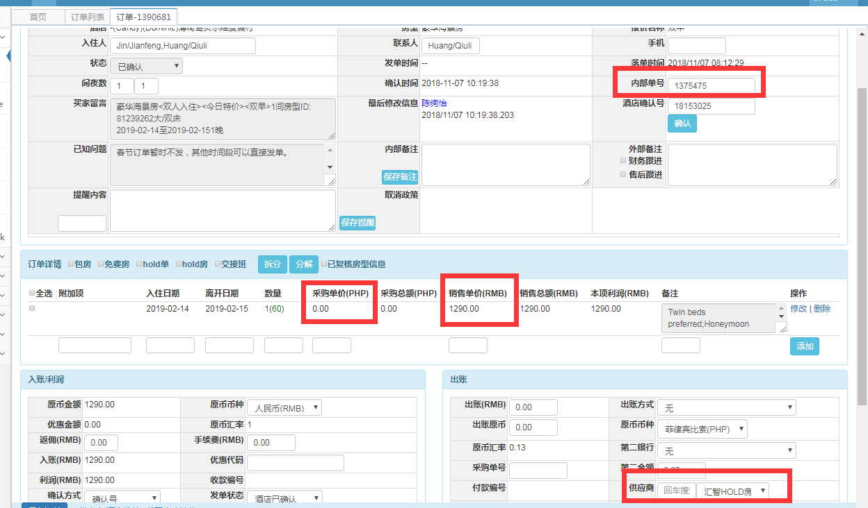
2.系统内部单号填写hold房单号【减库存】3.真实订单供应商选hold房
♥♥有真实订单来了改hold房订单注意要点
1.改来源单号为真实订单号+hold房系统订单【注意用英文逗号隔开】。例如5682317481,1293566
2.改代理商为真实代理商
3.hold房订单内部备注 备注好改单至××真实订单
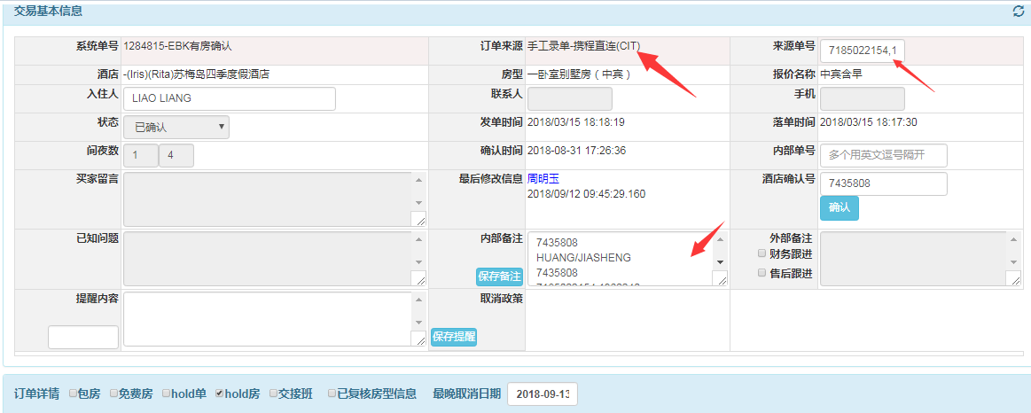

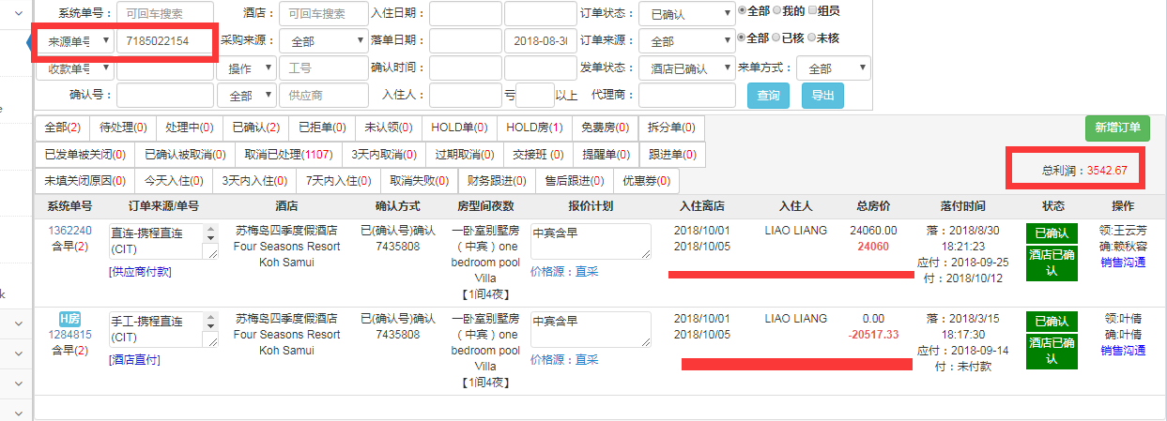
♥♥外部体现如下。用代理商的订单号搜索可以搜索出两个订单。

